Контрольная работа
по английскому языку
для учащихся 4 класса
(УМК М. З. Биболетовой и др.
Enjoy English 4 кл.)

UNIT 3
BEING HAPPY IN THE COUNTRY AND IN THE CITY

Listening
Прослушай рассказ “Jim” и отметь утверждения, соответствующие содержанию рассказа, знаком «+», не соответствующие – знаком «-».
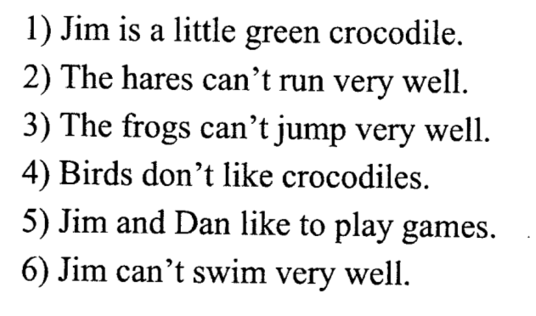
Reading
Прочитай текст и выбери лучший заголовок к тексту.
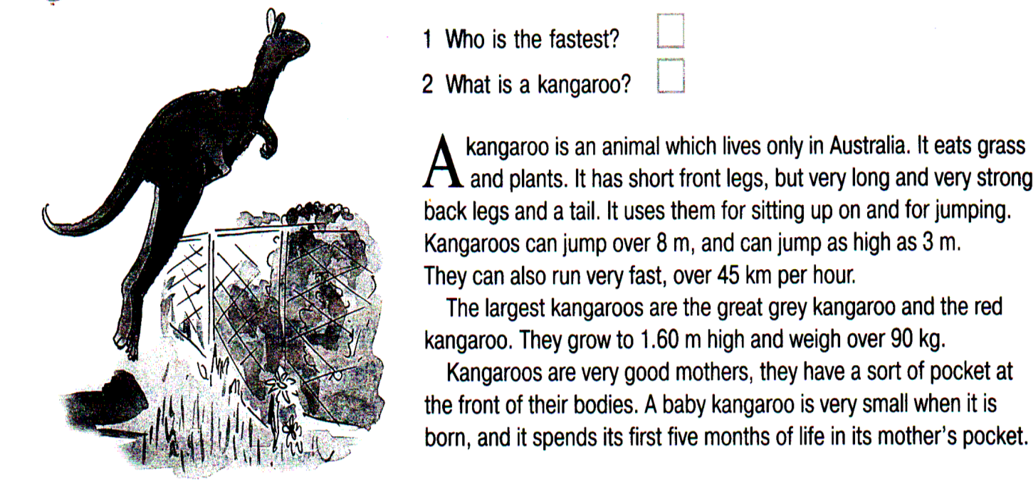
Соедини вопрос и ответ:
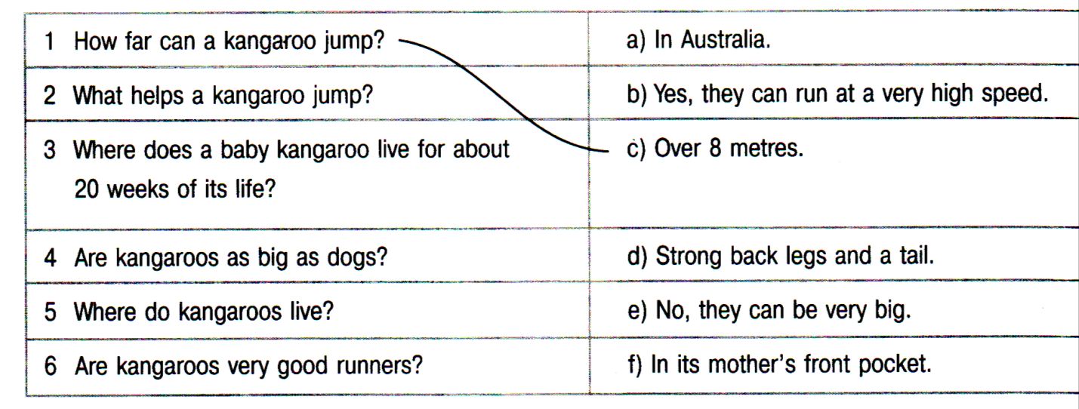
Найди в тексте и напиши в сокращенной форме:

Use of English
Прочитай рассказ и подчеркни подходящие по смыслу слова:
Nick
Nick has got five (1. books, pets, houses): a rabbit, a dog, a cat, a fox and a cockerel.
The (2. crocodile, hen, rabbit) is grey. The dog is black. The fox is (3. blue, red, grey). The cockerel is grey and black. The cat is black and white.
His rabbit can (4. climb, read, jump). His dog can (5. swim, speak). His cockerel can sing.

Выбери прилагательное в нужной степени сравнения:
6. Monkey is the (funny / funnier / funniest) animal.
7. In the city the houses are (tall / taller / tallest) than in the country.
8. Africa is the (warm / warmer / warmest) place I know.
9. The weather is (hot / hotter / hottest) in Krasnodar than in Severodvinsk.
10. The 22nd of July is the (long / longer / longest) day.

Writing
Напиши об одном из животных по плану:
It is a (wild / domestic animal).
It lives in …
It has got …
It can … well.
It likes to eat …
It’s nice …

Speaking
Расскажите о месте, в котором вы живёте. Город это или деревня? Какие достоинства и недостатки есть в месте вашего проживания (используй в качестве опоры текст учебника).

ПРИЛОЖЕНИЕ
